

APRESENTAÇÃO DE PROJETO DE PESQUISA À GERÊNCIA DE ENSINO E PESQUISA - HEMOPE
- O projeto deve ser elaborado de acordo com as normas da ABNT. Siga as orientações abaixo:

  - Capa do projeto (obrigatória) (modelo no verso)
  - Contra-capa do projeto (obrigatória) (modelo no verso)
  - Corpo do projeto:
    - Listas de figuras /tabelas /abreviaturas /siglas /símbolos (opcionais)
    - Sumário (obrigatório)
    - Introdução (obrigatória)
    - Referencial Teórico (obrigatório)
    - Justificativa (obrigatória)
    - Problematização (obrigatórios)
    - Hipótese (opcional)
    - Objetivos gerais e específicos (obrigatórios)
    - Metodologia (obrigatório)
    - Tipo de estudo (obrigatório)
    - Local e período do estudo (obrigatórios)
    - População do estudo (obrigatório)
    - Critérios de inclusão (obrigatórios)
    - Critérios de exclusão (obrigatórios)
    - Recrutamento dos participantes (opcional)
    - Variáveis a serem analisadas (obrigatórias)
    - Instrumentos de coleta de dados (obrigatórios)
    - Procedimentos para coleta de dados (obrigatório)
    - Aspectos éticos(obrigatórios)
    - Processamento e análise dos dados (obrigatórios)
    - Cronograma (obrigatório)
    - Orçamento (obrigatório)
    - Referências (obrigatórias)
    - Apêndices (opcionais)
    - Anexos (opcionais)
    - Informar os links dos currículos lattes (pesquisadores e orientadores).

Para submeter o projeto à Gerência de Ensino e Pesquisa do Hemope, siga as orientações abaixo:

2.1- Cadastrar o projeto de pesquisa na Plataforma Brasil e gerar a Folha de Rosto;
2.2- Preencher o Requerimento da Carta de Anuência (modelo abaixo);
2.3-Encaminhar em formato PDF,para o e-mail pesquisahemope@gmail.com, os seguintes documentos: Folha de Rosto da Plataforma Brasil; requerimento da Carta de Anuência e o projeto de pesquisa detalhado.
2.4- Verificar a mensagem de recebimento do projeto pela Gerência de Ensino e Pesquisa, em até 24 horas (dias úteis). Se necessário entre em contato pelo fone (81) 3182- 4660.



Tramitação do projeto no Hemope (média de 15 dias úteis):
3.1-Encaminhar o projeto ao diretor(a) da área para análise e posicionamento;
3.2-Se autorizado, será realizada a assinatura da Carta de Anuência, sendo o Hemope coparticipante. Caso seja a instituição proponente da pesquisa,serão emitidas Carta de Anuência e Folha de Rosto.
3.3-Comunicar por email ao pesquisador a finalização do processo, com anexos dos documentos.

Recebimento da Carta de Anuência pelo pesquisador:
4.1-Incluir na Plataforma Brasil;
4.2- Aprovado o projeto de pesquisa pelo Comitê de Ética em Pesquisa, o(s) pesquisador(es) deve(m) comparecer à Gerência de Ensino e Pesquisa – Hemope para:
4.2.1- Apresentar o Parecer Consubstanciado do Comitê de Ética em Pesquisa;
    - - Preencher a ficha de cadastro e apresentar cópia do seguro de vida;
4.2.3- Receber orientações sobre o início da coleta de dados e fluxo na Instituição.

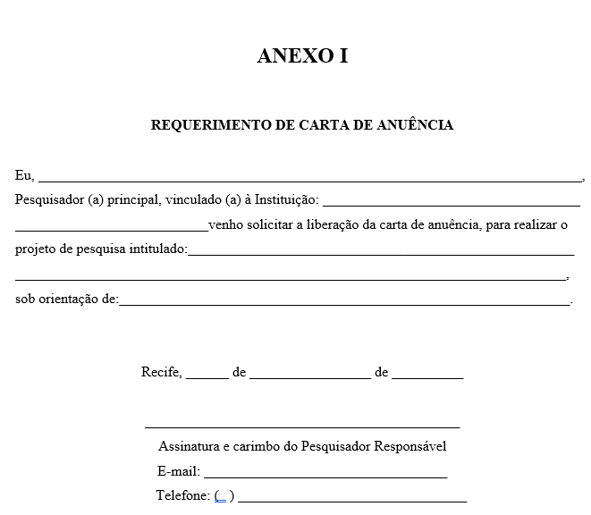

EXEMPLO DE CAPA E CONTRA-CAPA DO PROJETO
CAPA(ABNT) Exemplo da capa

Nome da Instituição
(Caixa alta,centralizado,negrito,letra Arial ouTimes New Roman e fonte 12.)
Nome do curso
(Graduação, Pós-graduação ou Mestrado). (Mesma formatação do nome da Instituição).

Nome do autor
(Caixa alta e centralizado; Mesmo tipo de letra e fonte da Instituição.Se mais de um autor,os nomes devem estar em ordem alfabética.)

Título
(No centro da capa em caixa alta,centralizado, negrito.
Manter o mesmo tipo de letra e fonte da Instituição.
Espaço entre linhas 1,5)

Cidade/Estado Ano
Nome da cidade/estado em caixa alta e centralizado
FUNDAÇÃO DE HEMATOLOGIA E HEMOTERAPIA DE PERNAMBUCO HEMOPE
RESIDÊNCIA MÉDICA EM HEMATOLOGIA E HEMOTERAPIA

JOSEPH ANTÔNIO

INCIDÊNCIA DE REAÇÃO ES TRANSFUSIONAIS EMPORTADORES DE DOENÇA FALCIFORME

RECIFE/PE
Ano

CONTRA-CAPA(ABNT)
Exemplo da contra-capa

Nome do autor  (Caixa baixa e centralizado; Manter o mesmo tipo de letra e fonte da Instituição. Se mais de um autor, os nomes devem estar em ordem alfabética.  Título  (Caixa alta,em negrito e centralizado; Manter o mesmo tipo letra e fonte da Instituição. Se mais de um autor, os nomes devem estar em ordem alfabética. Espaço entre linhas 1,5.  Projeto de Pesquisa apresentado como exigência parcial para obtenção do Certificado de Conclusão .....  Orientador(a): Coorientador(a):  (Alinhamento do meio à direita,espaço simples.Manter o mesmo tipo letra e fonte da Instituição.)  Cidade/Estado Ano  Nome da cidade/estado em caixa alta e centralizado |  | JosephAntônio  INCIDÊNCIA DE REAÇÃOES TRANSFUSIONAISEMPORTADORESDE DOENÇA FALCIFORME  Projeto de Pesquisa apresentado como exigência parcial para obtenção do  Certificado de Conclusão da Residência Médica  Orientador(a):AntonyJoseph Coorientador(a): Yane Mary  RECIFE/PE  Ano
FormatandocomoWord
Entre o nome da Instituição/Curso e o nome do aluno: 3 espaços /Entre o nome do Aluno e o título: de12 a 16 espaços Entre o título e o nome da cidade/estado: de 12 a 16 espaços. Ano, deve ser oúltimo escrito da página.
Margens para Trabalhos –Superior e esquerda: 3cm/ inferior e direita: 2cm. Espaçamento entre linhas: simples,exceto o título.

